Übungsblatt 2

Sequenz Alignment

Deadline: 11.5.2022 um 20:00 MEZ

Bioinformatik für Biochemiestudierende

Dr. Florian Klimm

Sommersemester 2022

**Aufgabe 2.1 Bewerten von Alignments**

A A K M W V

A S K M V V

4/6 = 2/3 = 66.6%

**Teilaufgabe 2.1.1 Prozentuale Übereinstimmung**

4/6 = 2/3 = 66.6%

I = M/L * 100 = 2/3 * 100 = 66.6%

wenn, I > 30% wahrscheinlich zwei homologe Proteine

I < 20% unwahrscheinlich, dass zwei homologe Proteine

20% < I < 30% Graubereich

**Teilaufgabe 2.1.2 Bewertung mit Substitutionsmatrix**

|  |  |  |  |  |  |  |
| --- | --- | --- | --- | --- | --- | --- |
|  | A | A | K | M | W | V |
| A | 4 | 4 | -1 | -1 | -3 | 0 |
| S | 1 | 1 | 0 | -1 | -3 | -2 |
| K | -1 | -1 | 5 | -1 | -3 | -2 |
| M | -1 | -1 | -1 | 5 | -1 | 1 |
| V | 0 | 0 | -2 | 1 | -3 | 4 |
| V | 0 | 0 | -2 | 1 | -3 | 4 |

4+1+5+5-3+4= 16

**Aufgabe 2.4 Needleman–Wunsch Algorithmus (30%)**

Finden Sie das optimale Alignment der folgenden beiden DNA Sequenzen

G C A T G -

G - A T T A

3/5 = 60 %

Wenden Sie (manuell, nicht am Computer) den Needleman-Wunsch Algorithmus an. Als Substitutionsmatrix verwenden Sie.. wobei σ die gap penalty ist.

Vergleichen Sie die Alignments mit σ = −1 und σ = 0.

Links σ = −1 Rechts σ = 0

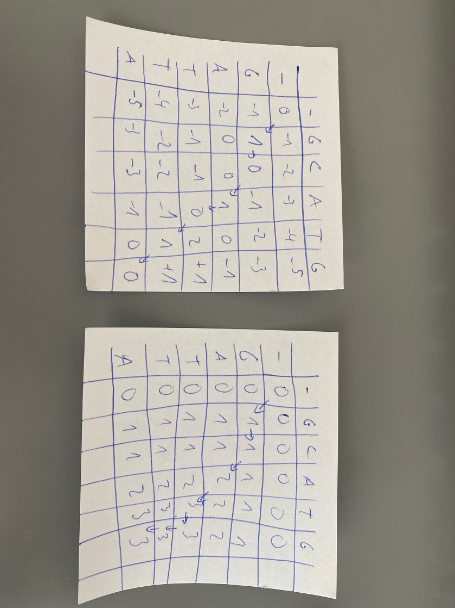

Vergleich σ = −1 und σ = 0

σ = −1:

- überwiegend negative Werte

Zahlenintervall von (-5 bis 2)

σ = 0

- überwiegend positive Werte

**Aufgabe 2.5 Analyse einer unbekannten Sequenz (20%)**

Sie haben die folgende Proteinsequenz sequenziert: MVHLGPKKPQARKGSMADVPKELMDEIHQLEDMFTVDSETLRKVVKHFID ELNKGLTKKGGNIPMIPGWVMEFPTGKESGNYLAIDLGGTNLRVVLVKLS GNHTFDTTQSKYKLPHDMRTTKHQEELWSFIADSLKDFMVEQELLNTKDT LPLGFTFSYPASQNKINEGILQRWTKGFDIPNVEGHDVVPLLQNEISKRE LPIEIVALINDTVGTLIASYYTDPETKMGVIFGTGVNGAFYDVVSDIEKL EGKLADDIPSNSPMAINCEYGSFDNEHLVLPRTKYDVAVDEQSPRPGQQA FEKMTSGYYLGELLRLVLLELNEKGLMLKDQDLSKLKQPYIMDTSYPARI EDDPFENLEDTDDIFQKDFGVKTTLPERKLIRRLCELIGTRAARLAVCGI DAICQKRGYKTGHIAADGSVYNKYPGFKEAAAKGLRDIYGWTGDASKDPI TIVPAEDGSGAGAAVIAALSEKRIAEGKSLGIIGA

Nun wollen Sie diese bioinformatisch untersuchen

Genutzt wurde folgende Seite: https://www.ebi.ac.uk/Tools/sss/ncbiblast/

**Teilaufgabe 2.5.1 BLAST**

• Welche BLAST Variante nutzen Sie? Warum?

blastp Variante

• Zu welchem Organismus gehört diese Sequenz wahrscheinlich?

Saccharomyces cerevisiae (Backhefe)

• Zu welchem Protein gehört diese Sequenz wahrscheinlich?

Hexokinase-1

• Wie groß ist die Percentage Identity mit diesem Protein?

99,8%

• Wie lautet der E-Score und wie interpretieren Sie ihn?

Wir haben einen Score von 0.0 da, E-Value < 0.01 wahrscheinlich homologe Sequenzen haben

Ein Bild, das Text enthält.

**Teilaufgabe 2.5.2 Mutation identifizieren**

Hexokinase-1

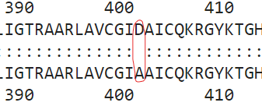

Aminosäure an der Position 401 wurde D mit A ausgetauscht (Hier findet die Punktmutation statt)

Mit der Code-Sonne kommt folgendes raus:

G A -> D

G C -> A

Eine Punktmutation C zu A an der Stelle 1202 (401 * 3)